# **VALIDACIÓN DE CÓDIGO**

## Alejandro Rubio

HTML:

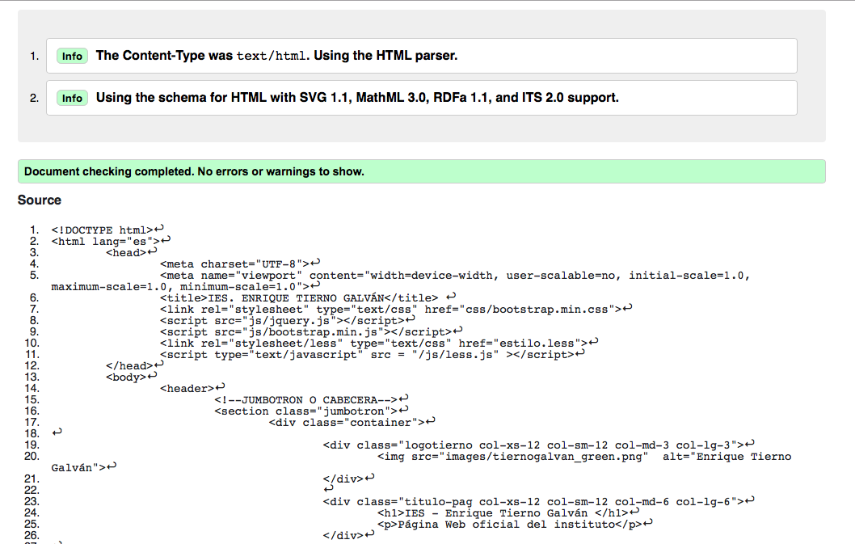

CSS:

